Tubądzin, 5 lipca 2021 r.
Informacja prasowa

PRZESTRZEŃ OTULONA BIELĄ – WAKACYJNY KLIMAT W KOLEKCJACH MARKI TUBĄDZIN

Lato sprzyja doświadczaniu miejsc, kultur, smaków – nowych, nieodkrytych, jak i tych dobrze znanych, ulubionych. To poszukiwanie momentów, kiedy możemy się zatrzymać, wziąć głęboki oddech i poczuć się dobrze. W przyjemnym otoczeniu łatwiej odnaleźć upragniony spokój, dlatego warto zaprosić do wnętrza kojącą biel.

W kulturze europejskiej kolor biały symbolizuje czystość i niewinność. Kojarzy się z wolnością, lekkością, sprzyja także duchowości i wprowadza w stan równowagi. Niekiedy biel może się wydawać nudna lub mało efektowna, jednak odpowiednio wykorzystana, potrafi całkowicie odmienić wnętrze, zwłaszcza jeśli świadomie wybierzemy konkretny jej odcień. Kolor ten odbija światło, co optycznie powiększa przestrzeń i czyni ją bardziej przestronną. Pomieszczenie wypełnione bielą jest dyskretne, eleganckie, uporządkowane, zyskuje na użyteczności. Jest też bardzo wdzięcznym gruntem do aranżacji, pobudza kreatywność i daje nieograniczone pole do tworzenia.
Biel ma wiele twarzy, odcieni. Nie musi być sterylna, jednowymiarowa, potrafi zaskoczyć i zaciekawić. To barwa uniwersalna, która często wyznacza kierunek w projektowaniu, nadaje wnętrzu ton i określa ostateczny jego charakter. Pasuje do każdego wymarzonego stylu. Sprawdzi się w aranżacjach nowoczesnych, minimalistycznych, w kompozycjach monochromatycznych utrzymanych w ciepłym, przyjemnym klimacie, jak i tych bardziej chłodnych, opartych na precyzyjnym i wyrafinowanym total looku. Biel idealnie gra ze światłem naturalnym, wnosi do wnętrza świeżość i oddech, kojarzy się z czystością i lekkością. Z tego względu jest niezastąpionym elementem estetyki śródziemnomorskiej. W tym wydaniu biel ukoi, zrelaksuje i odpręży, jednocześnie będąc doskonałym tłem dla wakacyjnych skarbów i pamiątek z podróży – mówi Katarzyna Madalińska, architekt marki Tubądzin.

Białe płytki ceramiczne kryją w sobie duży potencjał aranżacyjny. Mogą zaistnieć jako gładka, niezmącona i bezkresna powierzchnia, ale też być samodzielną, wyrazistą ozdobą ściany.

W kolekcji Coma biel pojawia się wielowymiarowo i stanowi kontrast do chłodnej barwy granatu. Jest elementem niosącym balans i harmonię, pełnym delikatności i kojącym. Blask pereł, rysunek szlachetnego onyksu oraz spokojna tonacja kolekcji tworzą orzeźwiający, nadmorski klimat. Geometryczne, trójwymiarowe dekoracje przywołują obraz morza – te w kształcie litery L oddają jego jednostajny, spokojny ruch, z kolei inne, z motywem perełek, zaprojektowane zostały z myślą o łagodnie pieniącym się skraju każdej fali, docierającej do brzegu. Coma to kolekcja, którą można poczuć wszystkimi zmysłami. Wprowadza do wnętrza wakacyjny klimat i wypełnia je bielą, w której wszystko się odbija i migocze.
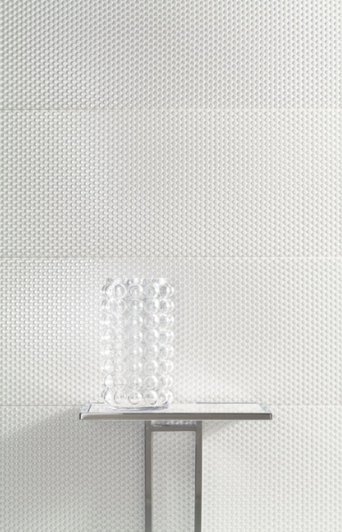

Płytki dekoracyjne utrzymane w tonacjach bieli możemy zobaczyć także w kolekcji All in White. Subtelnie falujące linie kojarzą się z taflą wody, dodają wnętrzu dynamiki i wprowadzają element ruchu. Tworzą malowniczą strukturę, na tle której mogą zaistnieć morskie, marynistyczne akcenty – zdjęcia, widokówki, będące pamiątką letnich wyjazdów lub ich miłą zapowiedzią.
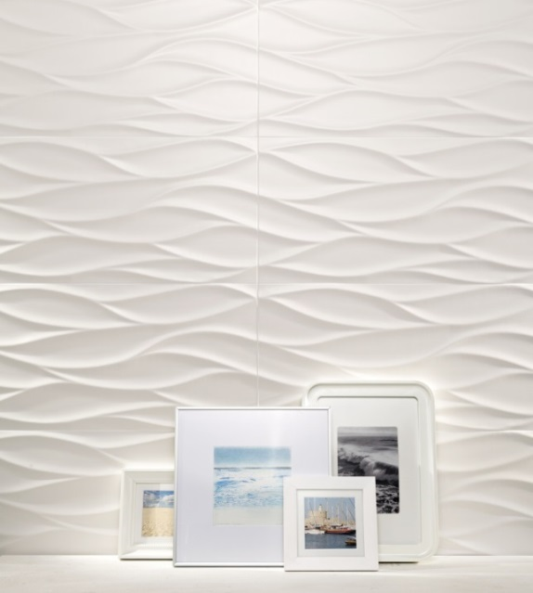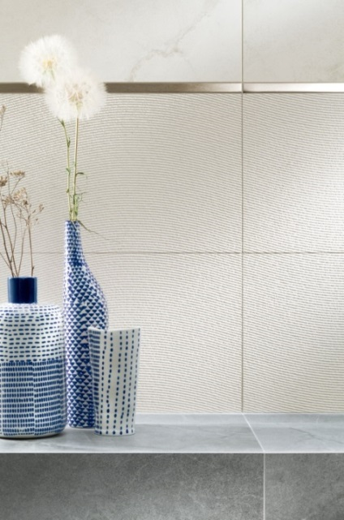
Z kolei w kolekcji Organic Matt biel przyjmuje prostą, niekiedy wręcz ascetyczną formę. Naturalną powierzchnię białej płytki strukturalnej Organic Matt White 2 STR pokrywają delikatne wyżłobienia, układające się w cienkie linie, które przypominają wzory tworzące się na piasku poruszanym przez wiatr. W ich towarzystwie pięknie prezentują się ceramiczne, biało-niebieskie wazony, które nawiązują do kolorystyki morza.

Biel jest nie tylko znakomitym tłem dla mebli i dodatków, może też ładnie podkreślić i podbić inne kolory. W zestawieniu z ciepłymi barwami czy intensywnymi odcieniami niebieskiego czy zieleni, przestrzeń nabierze charakteru i stanie się domową, zaciszną oazą.
W kolekcji Royal Place biel jest ujarzmiona i ocieplona jasną płytką, która strukturą przypomina drewno. Powierzchnię ściany zdobi biała mozaika, a całość aranżacji uzupełniają meble i materiały w tym samym kolorze, nowoczesne oświetlenie i śródziemnomorskie akcenty – muszle, rozgwiazdy, wodorosty. Tak wykończona łazienka nie tylko zachwyca przejrzystością i lekkością, ale tworzy przestrzeń do kontemplacji i relaksu po całym dniu.

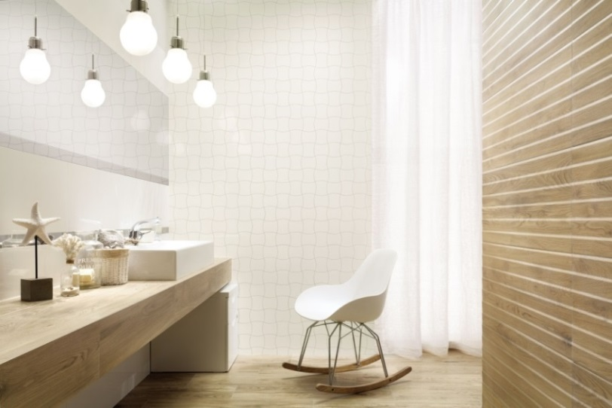

W My Tones białe płytki łagodzą wyrazisty granat, który powoduje, że łazienka daje poczucie przyjemnego chłodu. Dodatek bieli sprawia, że wnętrze jest bardziej świetliste, rozjaśnione, a tym samym cała aranżacja zyskuje więcej powietrza i szlachetności. To propozycja na łazienkę w kojących barwach, pełną harmonii, zbalansowaną nie tylko kolorystycznie, ale i kompozycyjnie – poprzez naturalne, drewniane dodatki czy owalne formy.
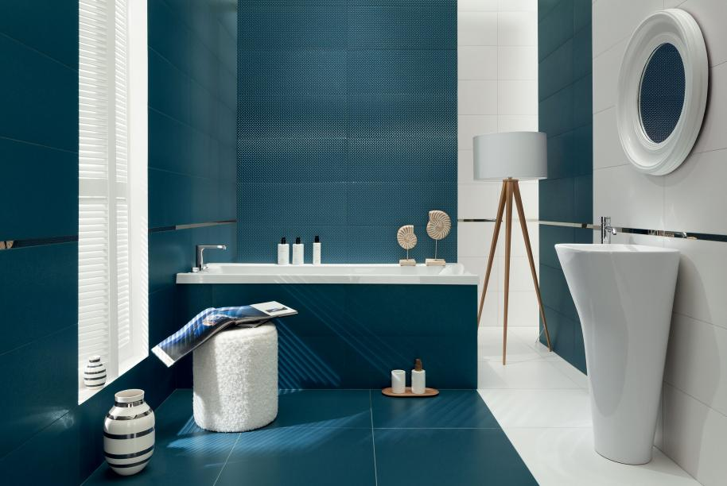

Grupa Tubądzin należy do najlepiej rozpoznawalnych producentów płytek ceramicznych w Polsce. Od prawie 40 lat wyznacza trendy wzornicze, wprowadza nowatorskie produkty i rozwiązania. W Polsce jest pionierem w produkcji płyt wielkoformatowych, sięgających rozmiarem aż 120 x 240 cm. Jej produkty, wytwarzane z najwyższej jakości surowców, znajdują zastosowanie w każdej przestrzeni, nie tylko łazienkowej. Najwyższej jakości płytki, do złudzenia przypominające drewno, marmur czy beton, produkowane w oparciu o najnowocześniejsze światowe technologie są znakiem rozpoznawczym Grupy Tubądzin. W roku 2020 firma sprzedawała swoje produkty do 70 krajów.
Tubądzin zaprasza do współpracy wybitnych twórców designu i kultury (wśród nich m.in. Maciej Zień, Dorota Koziara, Wojciech Siudmak), organizuje prestiżowy konkurs dla młodych projektantów i architektów – Tubądzin Design Awards oraz angażuje się w działania edukacyjne, społeczne i ekologiczne.
Płytki marki Tubądzin powstają z naturalnych i szlachetnych surowców, a do ich zdobienia stosowane są bezpieczne dla zdrowia i przyrody barwniki. Mając na uwadze dbałość o środowisko firma Tubądzin promuje zasady zrównoważonego rozwoju i inwestuje w innowacyjne rozwiązania – m.in. technologię Continua+, przyczyniając się tym samym do redukcji zużycia energii i emisji dwutlenku węgla do atmosfery. Firma angażuje się również w projekty proekologiczne i podejmuje działania zmierzające do wzrostu świadomości społeczności lokalnej w tym zakresie.

Kontakt dla mediów:
Tomasz Korowczyk
Rzecznik Prasowy Grupy Tubądzin
tel. + 48 601 322 440
tel. + 48 42 710 37 78
e-mail: t.korowczyk@tubadzin.pl

